**………………………….... LİSESİ 2022–2023 EĞİTİM-ÖĞRETİM YILI**

**9. SINIFLAR COĞRAFYA DERSİ 2. DÖNEM 2. YAZILI SORULARI**

… /05/2023

Süre : 40 dk

Puanı:

Adı ve Soyadı: Sınıf: No:



***Not:*** *Her sorunun doğru cevabı 5 puandır.*

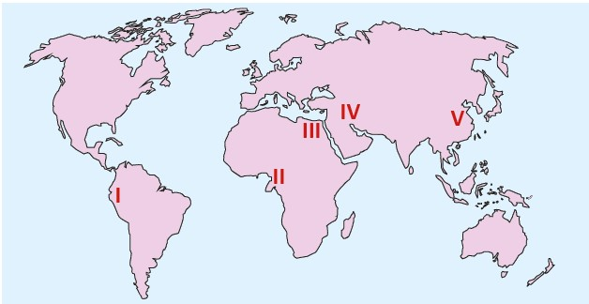

**1) Yukarıdaki dünya haritasında numaralandırılmış noktalardan hangisi yeryüzündeki ilk yerleşme alanlarından biri değildir?**

A) I B) II C) III D) IV E) V

İlk insanlar avcılık ve toplayıcılıkla geçiniyorlardı. Tarımla birlikte yerleşik hayata geçtikleri için ilk yerleşme yerleri tarıma elverişli ................. olmuştur.

**2) Boş bırakılan yere aşağıdakilerden hangisi gelirse doğru bir bilgi verilmiş olur?**

A) Bataklıklar B) Akarsu boyları

C) Ormanlık bölgeler D) Volkanik alanlar

E) Karstik ovalar

Nüfus miktarı bakımından köylerden büyük, şehirlerden ise küçük yerleşmelerdir. Bu yerleşmelerin köylerden farkı belediye teşkilatının bulunmasıdır. Ülkemizde nüfusu 10.000 ve altındaki yerler genellikle bu tür yerleşmelerdir.

**3) Yukarıda özellikleri anlatılan yerleşme türü aşağıdakilerden hangisidir?**

A) Köy B) Kaza C) Bucak D) Kasaba E) Vilayet



**4) Haritada gösterilen ülkelerin hangisinde kırsal yerleşmelerdeki meskenlerin yapımında ahşap malzemelerin daha çok kullanılması beklenir?**

A) Libya B) Uruguay

C) Endonezya D) Kırgızistan

E) Güney Afrika

**5) Türkiye'nin coğrafi özellikleri dikkate alındığında, Kastamonu-Küre, Artvin-Murgul ve Elazığ-Maden gibi yerleşmelerin gelişmesinde etkili olan beşeri faktör aşağıdaki seçeneklerin hangisinde doğru verilmiştir?**

A) Sanayi B) Madencilik C) Ulaşım D) İklim E) Tarım

**6)** Türkiye’nin bulunduğu yer, ilk yerleşik hayatın başladığı dönemden itibaren birçok uygarlığa ev sahipliği yapmıştır.

**Bu durum Türkiye’nin bulunduğu yerin,**

I. Su kaynakları,

II. İklim,

III. Tarım

**etmenlerinden hangilerinin elverişli olmasının sonucudur?**

A) Yalnız I B) Yalnız II C) Yalnız III

D) I ve II E) I, II ve III

Türkiye’de toplam nüfusu 750.000 ve üzeri olan iller, büyükşehir statüsüne sahiptir.

**7) Buna göre aşağıdaki illerden hangisi büyükşehir statüsünde değildir?**

A) Manisa B) Yozgat C) Malatya D) Balıkesir E) Diyarbakır

Anadolu topraklarında; iklim şartlarının uygun olması, tarım alanlarının ve su kaynaklarının fazla olmasından dolayı birçok medeniyet yerleşmiştir.

**8) Aşağıdakilerden hangisi bu medeniyetler arasında yer almaz?**

A) Hititler B) Aztekler C) Urartular D) Frigyalılar E) Bizans

Köyaltı yerleşmeleri, köyden daha az nüfusa sahip olan ve köyden ayrılan kişilerin kurduğu yerleşmelerdir.

**9) Aşağıdaki yerleşmelerden hangisi köy altı yerleşmesi değildir?**

A) Yayla B) Belde C) Divan

D) Çiftlik E) Mezra

Yerleşmelerin verimli tarım alanlarında yoğunlaştığı ülkemizde, küçük ve orta büyüklükteki şehir yerleşmelerinin çoğu tarıma bağlı olarak gelişmiştir.

**10) Aşağıdaki şehirlerden hangisi bu duruma örnek verilebilir?**

A) Rize B) Antalya C) Çanakkale

D) Kocaeli E) İstanbul

I. ABD

II. Türkiye

III. İspanya

**17) Yukarıda verilen ülkelerden hangileri maki bitki örtüsü bölgesi sınırları içerisinde yer alır?**

A) Yalnız I B) Yalnız III C) I ve II

D) II ve III E) I, II ve III

**18) Aşağıda verilen özelliklerden hangisine göre oluşturulmuş bölge sınıflandırmasında bölgeler arasında kesin bir sınır çizmek mümkün değildir?**

A) Turizm bölgesi B) İdari bölge

C) Eğitim bölgesi D) İklim bölgesi

E) Üretim bölgesi

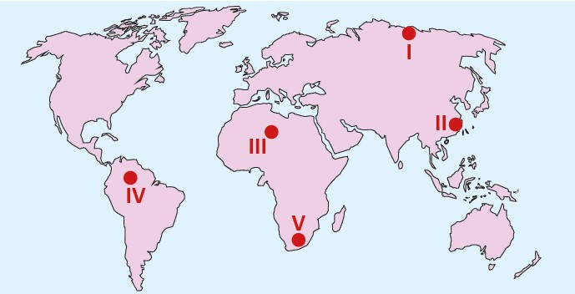

**19) Haritada numaralandırılan yerler ve bölge eşleştirmelerinden hangisi yanlıştır?**

A) I – Kutup iklimi bölgesi

B) II – Sık nüfuslu bölge

C) III – Seyrek nüfuslu bölge

D) IV – Ormanlık bölge

E) V – Maden bölgesi

Rize, yaklaşık 2300 mm ile Türkiye’nin en çok yağış alan ilidir. Rize’de her mevsim yağışlı geçer. En az yağış ilkbaharda en fazla yağış sonbaharda düşer. Doğu Karadeniz dağları kıyıya paralel uzandığı için yamaç yağışları daha fazla görülmektedir. Ülkemizin çay ihtiyacının büyük bölümü bu ilimizden karşılanır. Yaylaları, şelaleleri ve milli parkları ile yerli ve yabancı turistlerin ziyaret ettiği önemli yerlerden birisidir.

**20) Rize ilimizle ilgili anlatılan bilgiler dikkate alındığında aşağıdaki bölge sınıflamalarından hangisi bu ilimizde yer almaz?**

A) Nemli bölge B) Ovalık bölge

C) Turizm bölgesi D) Çay üretim bölgesi

E) Karadeniz iklim bölgesi

……………………………….

**Coğrafya Öğretmeni**

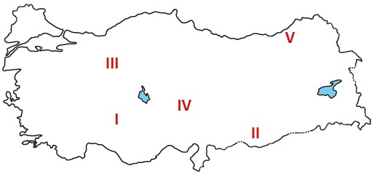

**11) Haritada numaralandırılmış yerlerden hangisinde dağınık yerleşmeler yaygındır?**

A) I B) II C) III D) IV E) V

Yerleşmeler, kırsal ve şehirsel (kentsel) yerleşme olmak üzere ikiye ayrılır.

**12) Buna göre aşağıdakilerden hangisi, yerleşmelerin sınıflandırılmasında kullanılan ölçütlerden değildir?**

A) Nüfus miktarı B) Ekonomik faaliyetler

C) Mutlak konum D) İdari yapı

E) Sosyal ve kültürel faaliyetler

**13)** İklim şartlarının uygun olduğu verimli topraklarda yerleşmeler yoğundur.

**Bu tür yerlere örnek olarak;**

I. Çukurova

II. Bursa ovası

III. Taşeli platosu

IV. Yüksekova

**hangileri gösterilebilir?**

A) I ve II B) I ve III C) II ve III

D) I ve IV E) III ve IV

**14) Dağınık kır yerleşmelerinin görüldüğü bir yerle ilgili olarak, aşağıdakilerden hangisi söylenemez?**

A) Arazi engebeli ve dağlıktır.

B) Tarımda makine kullanımı azdır.

C) Yerleşme akarsu boylarına kurulmuştur.

D) Tarım alanları dar ve parçalıdır.

E) Su kaynakları yeterlidir.

**15) Aşağıdakilerden hangisi Neolitik Çağ’da Anadolu’da insan eliyle yapılmış meskenlerden oluşan ilk yerleşmelerden biridir?**

A) Yarımburgaz – İstanbul B) Palanlı - Adıyaman

C) Üçağızlı - Hatay D) Çatalhöyük - Konya

E) Karain - Antalya

**16) Aşağıdaki bölgelerden hangisinin belirlenmesinde doğal unsurlar dikkate alınmamıştır?**

A) Akdeniz iklim bölgesi

B) Zonguldak maden bölgesi

C) Himalaya dağlık bölgesi

D) Amazon orman bölgesi

E) Göller bölgesi